やってま～す
ナンバー 02３
発 行 平成28年８月
発行元 福祉委員幹事会
（坂井市社会福祉協議会）

第6期福祉委員委嘱式および研修会開催されました

今年3月に、第6期の福祉委員として市内全域で668名の方が委嘱されました。
委嘱式は支部ごとに開催され、どの地区もお忙しい中多くの方が出席してくださいました。
委嘱式の後はそのまま研修会となり「福祉委員の必要性～役割と活動について～」各地区担当職員から
“なぜ、今地域のなかでの見守り活動が重要なのか”そして“福祉委員の役割”として何が求められて
いて具体的にどういった活動をするのかについて説明がありました。
また、今年度から各支部域に新たに設置される地域包括支援センターについて紹介や、現役福祉委員
の声(活動発表)などを聞くことで、新たにお役に付かれた福祉委員さんもこれからの活動へのイメージ
をひろげておられました。

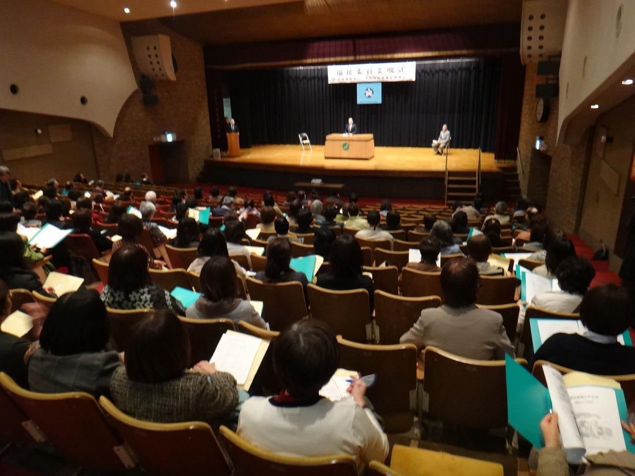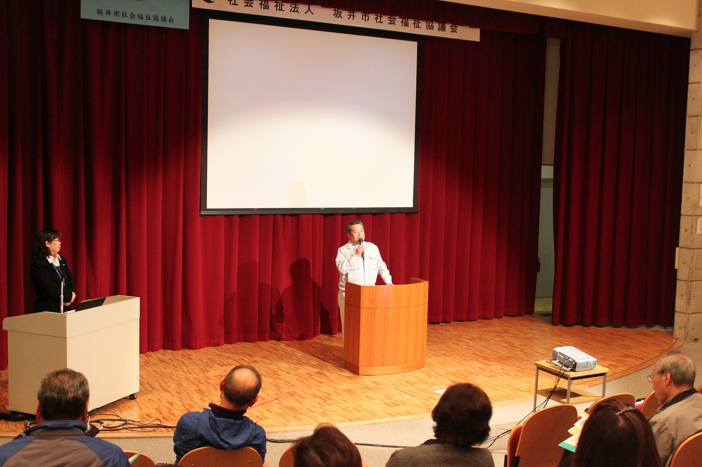

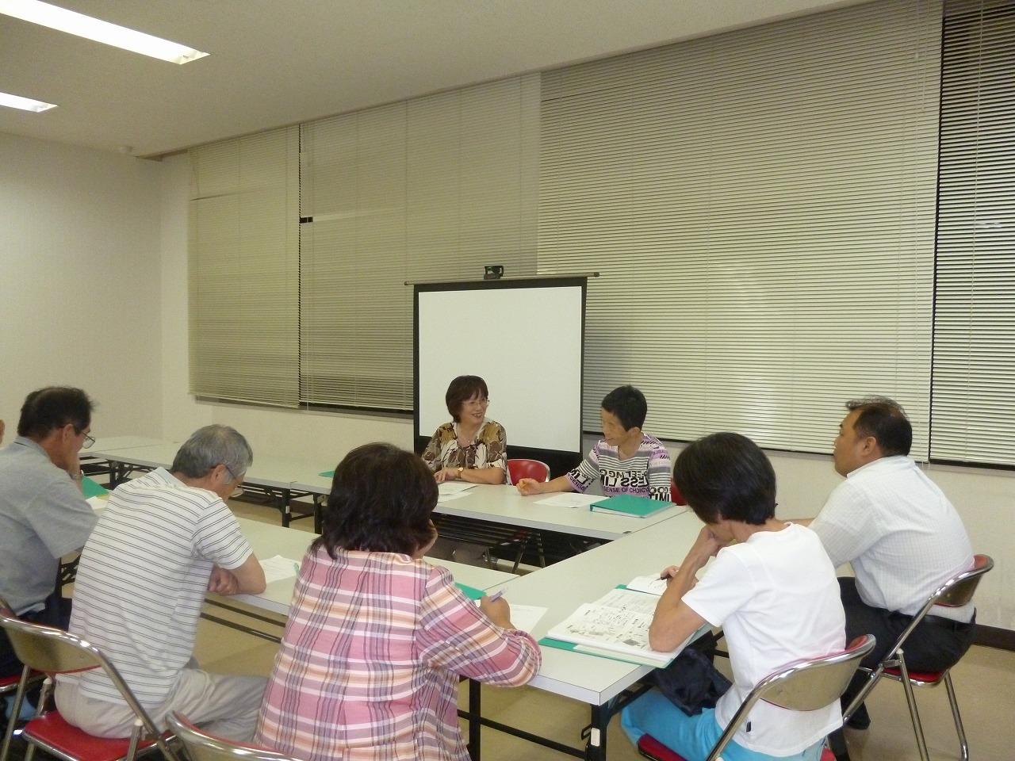
福祉委員代表委員研修会
6月30日に社協本部において、福祉委員
代表委員研修会が開催されました。
この研修会は、福祉委員幹事の発案のもと
自分たちで企画した研修会を自分たちが主体
となって開催し、まずは各支部におけるリー
ダーが福祉委員としての意識を高めて、福祉
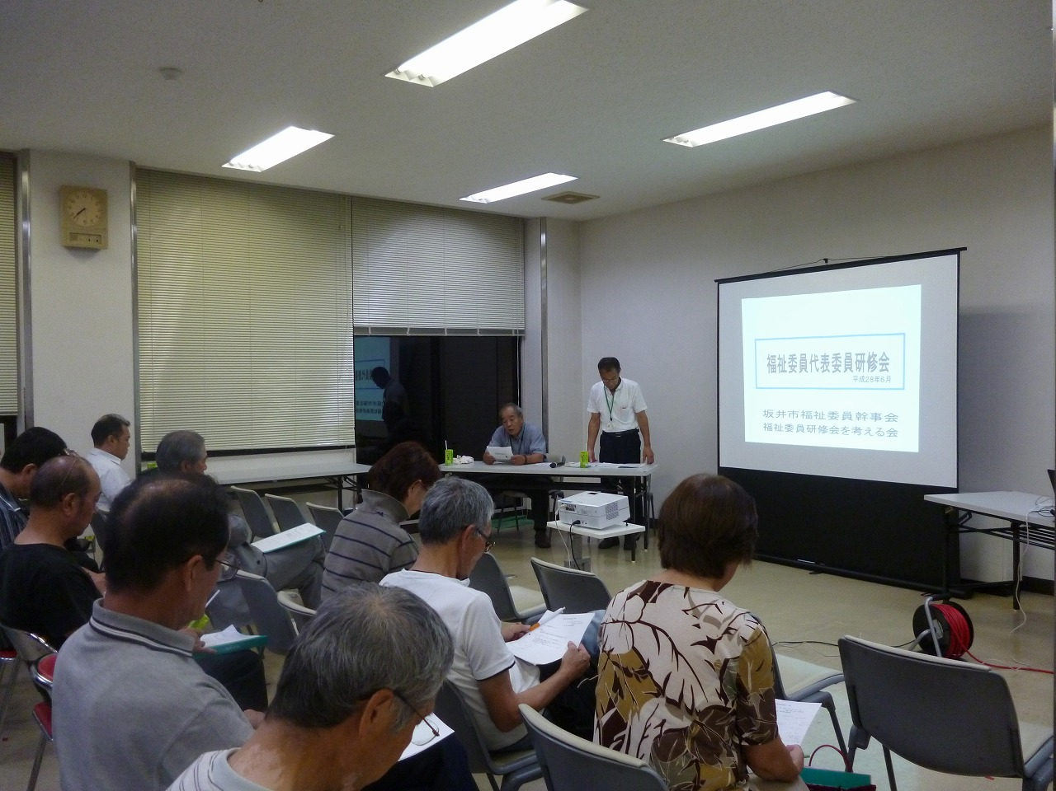
委員全体のレベルアップをはかって行こうと
昨年度の終わりに幹事会メンバーを中心になり
“福祉委員研修会を考える会”を立ち上げて
協議を重ねた上で実現したものです。
当日は、社協事務局からの『福祉委員の必要
性と代表委員の役割について』の話を聞いた後
4つのグループに分かれて、それぞれ情報交換
を行いました。
最後にもう一度集まり、参加者全員で、各グル
ープででた意見の共有をしました。

新幹事さんのご紹介
幹事会は668名の福祉委員の中から代表者各町それぞれ３名ずつ

を選出し合計12名の幹事で構成されています。年間3回程度開かれ
る会合では各地域の活動状況やそれぞれに抱える問題点等が幅広く話
し合われています。
幹事会では地域の福祉情報を共有し、地域の実情に合わせた福祉委員
の活動に役立てていけるよう、これからも本誌紙面などを通じて発信し
ていきます。
各地区の幹事のみなさんです（敬称略）

 | 斎藤 道広 |  | 中嶋 圭子
みくに | 小林 信義 | はるえ | 細川 保子
 | 北澤 路 |  | 坪内 優三
 | 荒木 良子 |  | 本家 秀幸
まるおか | 吉田 幸憲 | さかい | 内江 輝三
 | 上杉 秋良 |  | 平田 克文
江留上地区にて“ふくしネットワーク” 設立

先日、5月27日に春江町にて初めて民生委員 と福祉委員による見守り組織が立ち上がりまし
した。公民館単位からより小さな単位で見守り
者同士の情報共有の場を設置し、各単位から代
表者が課題や実践内容を公民館単位に持ち上げ
ることにより、組織的に見守りを実施すること
を確認し合いました。組織設立ということで、
林会長より「例え委員が交代しても変わらない
継続した見守り活動と、発見した困りごとを分
析・協議することを目標にみんなが力を合わせてこの江留上地区をより住みやすい地域にしたい」とあいさつをしました。今年度一年かけ、見守り対象者のより具体的な情報共有を行い、江留上地区としての課題を練り上げることで、この江留上ふくしネットワークを中心として、民生委員、福祉委員を中心に、行政、市社協、他の関係機関が共同して、住みやすい江留上地区を目指していきます。
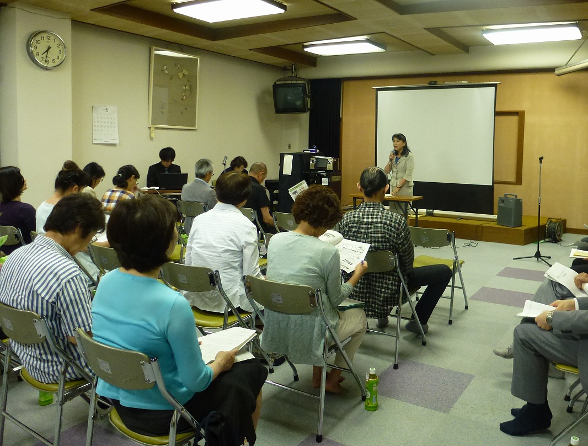

社 協 情 報
※「なんかやってま～す」は、坂井市社協のホームページにも掲載しています。 http://www.sakaicityshakyo.jp/
掲載等のお問合せは
みくに支部 ＴＥＬ：82-1170 ＦＡＸ：82-1593 まるおか支部 ＴＥＬ：68-5060 ＦＡＸ：67-2950
はるえ支部 ＴＥＬ：51-4545 ＦＡＸ：51-6269 さかい支部 ＴＥＬ：67-0699 ＦＡＸ：67-2807

